Семь лет назад в столице организовали круглосуточное дежурство санитарной авиации
11.06.2025
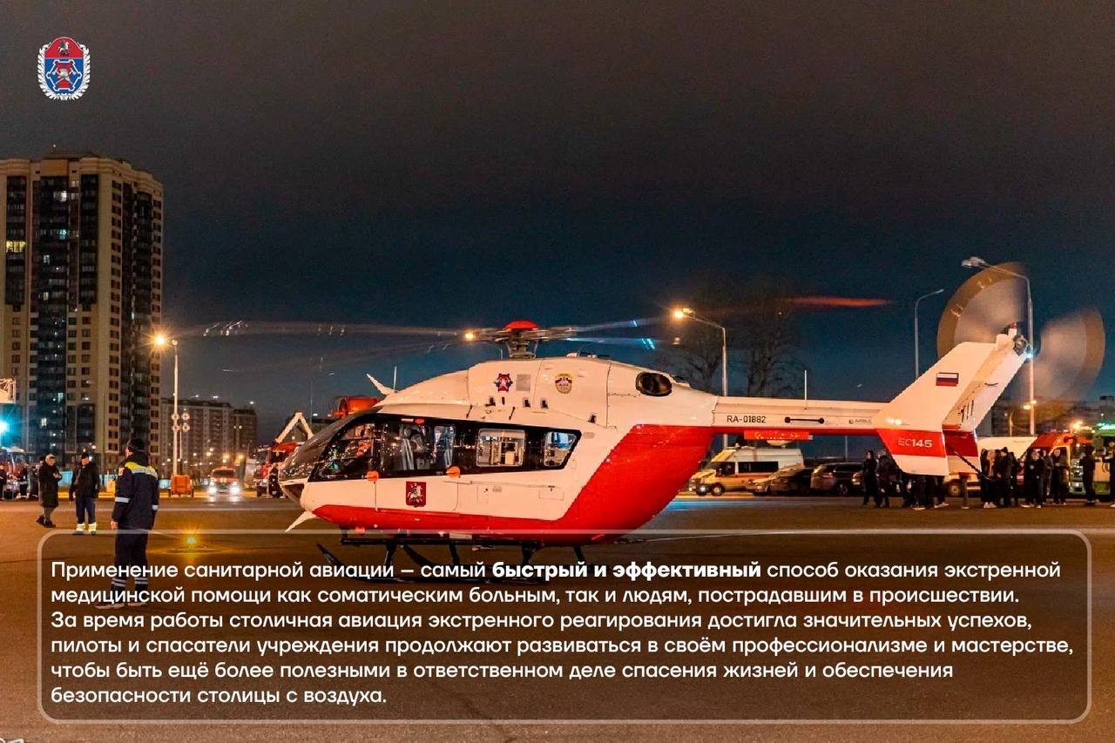
Семь лет назад пилоты санитарных вертолётов Московского авиационного центра приступили к круглосуточному дежурству. До этого помощь с воздуха оказывалась исключительно в светлое время суток.
Впервые ночные дежурства организовали в начале июня 2018 года – в преддверии Чемпионата мира по футболу. По окончании мероприятия в связи с высокой востребованностью санитарной авиации круглосуточные полёты продолжились, что стало важным событием для столицы и её жителей.
В связи с высокой сложностью авиационных работ в ночном мегаполисе для подготовки пилотов была разработана специальная методика с учётом особенностей плотной городской застройки и наличия высотных зданий. Причём писалась она в самом авиацентре, так как в России подобного опыта ни у кого на тот момент не было. Экипажи столичной авиации экстренного реагирования стали первыми, кто смог выполнить задачи по круглосуточному дежурству.
После обучения каждый пилот получил несколько разных допусков:
- к полётам ночью
- к посадкам на площадки с самостоятельным подбором с воздуха и посадкам на аэродром
- к ночным авиационным работам
- а также допуск к работам с прожектором.
Кроме того, на вертолётных площадках при клинических больницах установили специальное светотехническое оборудование – фонари, светоотражающие элементы и т.д.
Стоит сказать, что в 2018 году дежурить ночью могли около 30% экипажей санитарных вертолётов, сейчас все пилоты Московского авиационного центра выполняют задачи по медицинской эвакуации круглосуточно. Два экипажа находятся в пятиминутной готовности к вылету днём, один – ночью.
С помощью санитарных вертолётов Московского авиационного центра было эвакуировано в столичные лечебные учреждения более 7,5 тысячи пациентов, из них с момента организации круглосуточного дежурства – свыше 2500 человек.
Каждый пилот Московского авиационного центра уверен, что человеческая жизнь бесценна, и ради этого экипажи готовы к вылету в любой момент.
Полная версия статьи здесь: https://www.mos.ru/news/item/154963073/

Адрес страницы: http://konkovo.mos.ru/the-ministry-of-emergency-situations-in-moscow-and-moscow-region-warns/news-moe/detail/13024319.html
Управа района Коньково города Москвы

